等你参与|“思唯杯”ClinicalKey医学知识挑战赛第一阶段——检索大赛大连医科大学附属第二医院专场正式启动！
为了帮助广大师生增强ClinicalKey海量医学资源的了解，提升信息检索与利用能力，夯实医学知识，提高临床思辨能力和专业素养，丰富医路历程。爱思唯尔将与大连医科大学附属第二医院联合举办“思唯杯”医学知识挑战赛第一阶段—— 检索大赛XX专场”，提供学生一个自我展示的交流平台，为未来临床实践打下坚实基础。
活动介绍
比赛时间：4月6日-4月30日
参赛对象：大连医科大学附属第二医院全体在校师生及医院医务工作者
参与方式：
此次检索竞赛采用线上答题模式，名单内机构人员扫描下方二维码进入答题界面，参赛者填写个人信息即可开始答题，新注册人员请于单位／院校中填入完整校名／院名，以确保报名资格。
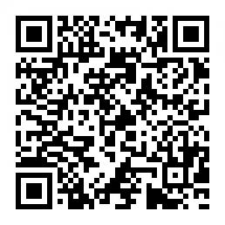
比赛规则
本次比赛共有16道题，包括10道选择题和2道简答题，总分值按100分计算。（13-16题为参赛选手个人信息采集，必答，但不计入总分，涉及报名资格请如实填写）参赛者需要在60分钟内使用ClinicalKey检索题目所包含的关键信息，完成作答。请确保您在规定时间内登录并开始答题，比赛结束后将不能再提交答案。爱思唯尔拥有本次活动规则最终解释权。
评选方式：
参赛者的总分将根据答题的正确性和用时情况进行排名。总分排名前15名的参赛选手将获胜。若分数相同，则完成答题用时少的选手名次列前。优胜者
奖品证书：
获胜者将获得由爱思唯尔与大连医科大学附属第二医院共同颁发的比赛认证证书及奖品。
结果公布
比赛结束后，医院图书馆将在大医二院学科建设与科研管理部公众号公布获奖名单及证书领取方式。我们将通过您提供的联系信息与您取得联系，敬请关注！
参赛奖品
总分排名的前15名获胜者将分别被授予优胜奖。初赛结束后会随机抽取10名幸运选手，赠送幸运奖。
- 幸运奖：10名
- 优胜奖：15名
一等奖：3名
二等奖：5名
三等奖：7名

幸运奖：帆布袋
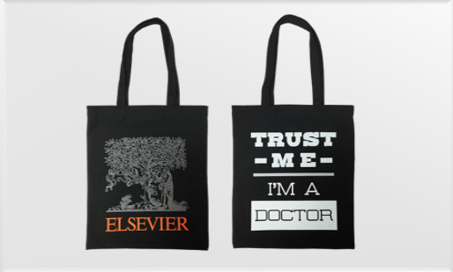
优胜奖
一等奖：咖啡杯
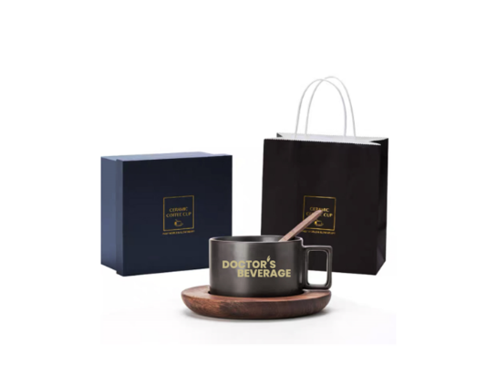
二等奖：电脑支架
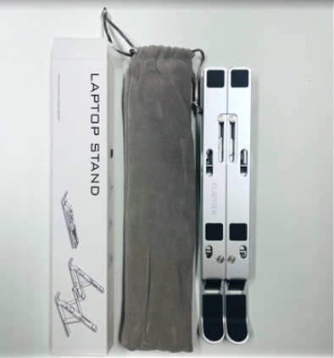
三等奖：句号数据线
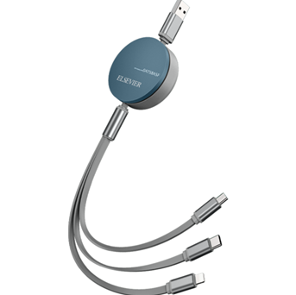
第二阶段——ClinicalKey 全国案例大赛预告
时间： 5月5日-6月5日
通过初赛选拔的参赛选手需参考ClinicalKey医学信息平台的内容，结合自己所学的医学知识分享案例作品。专业评审团将根据作品的质量进行评分。同时，所有作品将上传至爱思唯尔平台，并收集人气值。各机构的总分将由专业评分和人气值综合得出，前10名选手将进入总决赛。
总决赛将采用线上线下相结合的方式。专业评审团将根据参赛选手表现及作品质量进行评分，分别授予一等奖、二等奖、三等奖和优秀奖。
关于ClinicalKey
ClinicalKey作为爱思唯尔旗下专业临床解决方案，涵盖全部医学专科，汇集近1000种经典图书、800+种医学全文期刊、8,000+循证医学内容、700+万张影像图片、70,000+医学及手术操作视频等十二种类型资源。其内容类型多且全面，质量高，检索技术先进，为医疗机构在医、教、研三个方面提供全方位的支持。
